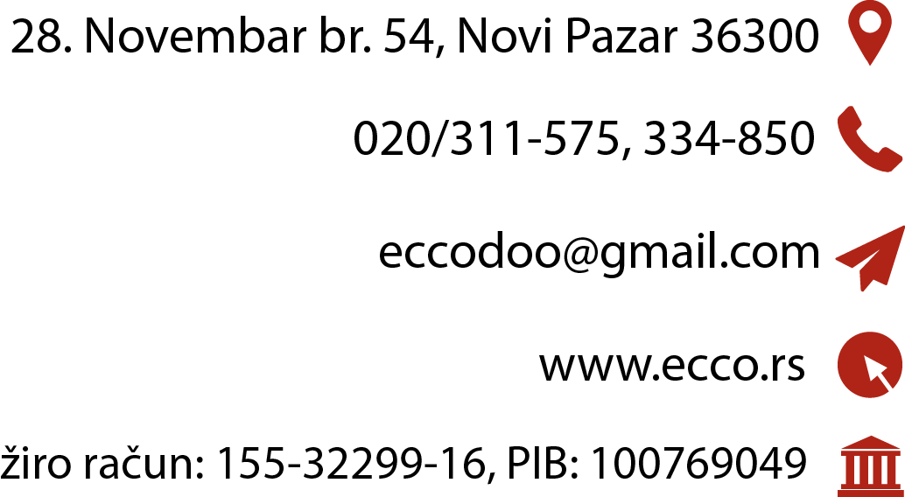

**Predmet:** Rezervacija New York, Njujork, Sjedinjene Države

**Prevoz:** Autobuski

**Hotel:** Westminister

**Termin:** 12.12.2018 – 4 noci

**Soba:** undefined

|  |  |  |  |
| --- | --- | --- | --- |
| **Gosti:** | **Datum rodj.:** | **br.pasoša:** | **br. telefona:** |
| HarisZenovic | 1993-09-21 | 2323480293948 | undefined |
| ArminGicic | 1993-11-10 | 23234812312312 | undefined |

**Adresa:**

undefined

